2012年普通高等学校招生全国统一考试
文科综合能力测试
本试卷分第I卷（选择题）和第II卷（非选择题）两部分。第I卷1至8页，第II卷9至12页。考试结束后，将本试卷和答题卡一并交回。
第I卷
注意事项：
1.答题前，考生在答题卡上务必用直径0.5毫米黑色墨水签字笔将自己的姓名、准考证号填写清楚，并贴好条形码。请认真核准条形码上的准考证号、姓名和科目。
2.每小题选出答案后，用2B铅笔把答题卡上对应题目的答案标号涂黑，如需改动，用橡皮擦干净后，再选涂其他答案标号，在试题卷上作答无效。
3.第I卷共35小题，每小题4分，共140分。在每题给出的四个选项中，只有一项是符合题目要求的。
图1示意2008年中国、美国、印度、日本四个国家的煤炭生产量和消费量。读图1并根据所学知识，完成1-2题。
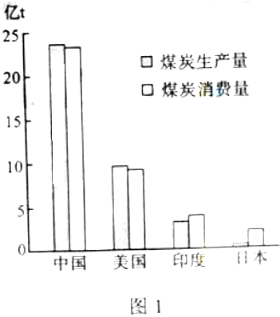
1.图示四个国家中，人均煤炭消费量最高的是
A.中国 B.美国
C.印度 D.日本
2.借助图示资料可以大致推算出相应国家的
A.单位GDP能耗 B.碳排放量
C.能源进出口量 D.煤炭自给率
某大河的一条支流与干流之间存在“吞吐”关系，图2示意该支流出口处1970~2000年间年净径流量（输出径流量与输入径流之差） 和年净输沙量（输出泥沙量和输入了、泥沙量之差）。根据图文资料和所学知识，完成3~5题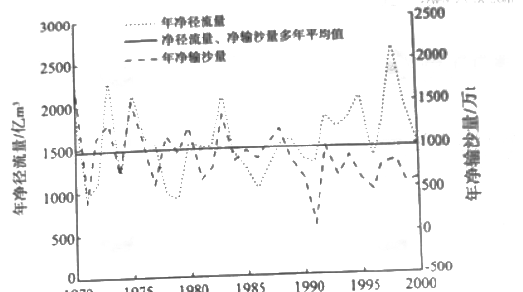
3. 下列个时间段中，年净径流量与年净输沙量变化趋势最接近的是
A 1970年~1976年 B 1977年~1984年
C 1980年~1989年 D 1989年 ~ 2000ian
4、该支流流入
A 黄河 B 长江 C 辽河 D 黑龙江
5 、 1983年以来 ，年净输沙量总体呈下降趋势，最可能的原因是该支流流域
A 建设用沙量增加 B 兴建水库的森林覆盖率提高
C 矿产资源开发力度加大 D 连续干旱
6月上旬某地约5时 （地方时）日出 ， 据此完成6~7 题
6 、 该地可能位于
A 亚马孙河河口附近 B 地中海沿岸
C 北冰洋沿岸 D 澳大利亚
7 、6月份该地看到的日出和日落方向分别为
A 正东 ，正西 B 东南 ，西南
C 东北 ，西北 D 东南 ， 西北
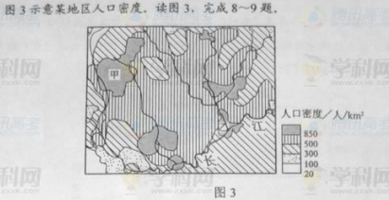
8.该地区人口密度差异的主要影响因素有
①纬度 ②河流
③降水 ④地形
A．①② B.①④
C. ②③ D.②④
9.甲．乙两地都行成了特大城市，与甲地相比，乙地形成城市的区位优势是
A.地形平坦 B.水源充足
C.陆路交通方便 D.水陆交通枢纽
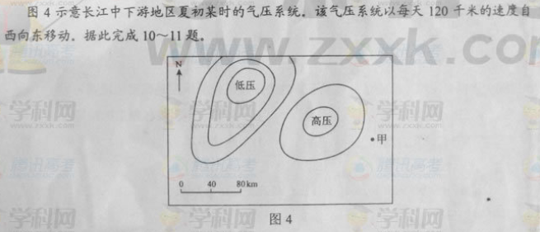
10.24小时后甲地主要吹
A .东北风 B .东南风
C .西北风 D .西南风
11.30-48小时之间，甲地可能经历
A.持续晴朗高温天气 B.连绵阴雨天气
C.强对流降雨天气 D.沙尘暴天气
12.秦汉而后，官府下层文职人员俗称“刀笔吏”，这一称谓起因于秦汉时期此类人员的
A.工作器具 B.工作内容
C.工作职责 D.工作性质
13.唐太宗说：“工商杂色之流……止可厚给财物，必不可超授官秩，与朝贤君子比肩而立，同坐而食。”在此唐太宗强调的是
A.防止官商勾结 B.维持社会等级
C.重义轻利 D.重农抑商
14.王国维《宋元戏曲考》称：“凡一代有一代之文学……唐之诗、宋之词、元之曲，皆所谓一代之文学，而后世莫能继焉者也。独元人之曲，为时既近，托体稍卑，故两朝史志与四库集部，均不著于录；后世儒硕，皆鄙弃不复道。”这反映了
A.元代文学不为后世所重视 B.厚古薄今的观念影响深刻
C.士大夫对市民文化的排斥 D.八股取士抑制文学形式
15.清帝雍正朱批谕旨说：“山右（今山西）大约商贾居首，其次者犹肯力农，再次者谋入营伍，最下者方令读书，朕所悉知，习俗殊可笑。”这反映出当地
A.商人的政治地位已经跃居首位 B.学而优则仕的传统已被抛弃
C.重农抑商政策并没有得到实施 D.传统观念因追求财富而改变
16.张謇评论某人时说：“以四朝之元老，筹三省之海防，统胜兵精卒五十营，设机厂、学堂六七处，历时二十年之久，用财数千万之多……曾无一端立于可战之地，以善可和之局。”张謇评论的是
A.曾国藩 B.李鸿章 C.张之洞 D.袁世凯
17.1928年，南京国民政府制定的《海关进口税则》确定进口货物税率为7.5-27.5％，这废止了近代某一条约的相关规定。这一条约是
A.《南京条约》B.《天津条约》C.《马关条约》D.《辛丑条约》
18.1931年初，红一方面军开始侦察国民党军队的无线电通讯。1932年，红军破译了国民党军队的无线电通讯密码，这一成功
A.确保了红军对敌处于军事优势地位
B.为红军取得战场主动权创造了条件
C.加强了革命根据地间的协调作战能力
D.有利于红军实现战略方针的转变
19.1980年12月，我国颁发了改革开放后的第一份个体工商业营业执照。这表明
A. 公有制经济主体地位开始改变 B.城市经济体制改革全面展开
C. 企业承包经营责任制开始实行 D.单一所有制经济结构已被突破
20.一份历史文献“告人民书”指出，帝国、君主政体和议会制至今所强加给人民的，“是专制的、不合理的、专横的和令人难以忍受的集权”。这份历史文献出现于
A. 英国资产阶级革命时期 B.美国内战时期
C. 俄国二月革命期间 D.巴黎公社期间
21.1917年4月，列宁根据当时俄国政局的特点，不赞成立即推翻临时政府，主张首先争取全部政权归苏维埃，然后再把小资产阶级正当排除出苏维埃，建立无产阶级专政。列宁提出这一主张的重要依据是
A. 存在着两个政权并存局面 B.世界大战尚未结束
C. 红军取得了国内战争的胜利 D.尼古拉二世已经宣布退位
22.1941年6月，英国首相丘吉尔在得知纳粹德国进攻苏联后说，“如果希特勒入侵地狱，我也会在下院为恶魔说几句好话”。这反映出丘吉尔
A. 愿意承担绥靖政策失败的责任 B. 希望尽快开辟第二战场
C. 认为支持苏联符合英国利益 D. 尼古拉二世已经宣布退位
23.冷战期间，美苏两大阵营不断采取针锋相对的措施。北大西洋公约组织成立6年后，华沙条约组织于1955年宣告成立。促使华约成立的直接原因是
A. 第一次柏林危机 B. 两个德国分立
C. 联邦德国加入北约 D. 共产党情报局成立
24.2010年生产一件A商品的社会必要劳动时间为8小时，价值80元，全社会A商品的产量为10万件。如果2011年生产一件A商品的社会必要劳动时间缩短为4小时，那么，在其他条件不变的情况下，2011年A商品的全社会总产量、单位药品的价值量和社会价值总量分别是
A. 10万件、80元、800万元 B. 10万件、40元、400万元
C. 20万件、80元、1600万元 D. 20万件、40元、800万元
25. 2011年末，我国开始在交通运输业和部分现代服务业进行“营业税改增值税”的改革试点。之所以进行“营业税改增值税”的试点，是因为增值税
①不受企业盈亏影响 ②可以避免重复征税
③税源广且便于征收 ④能防止进货商品的偷漏税行为
A. ①② B. ①③
C. ②④ D. ③④
26.银行发放贷款要收取一定的手续费和利息。收取手续费是因为银行提供了一定的服务（如记账、账户管理等）。收取贷款利息的理由是
A.银行居于垄断地位 B.银行信用高于商业信用
C.银行提供的资本是一种生产要素 D.银行是再生产顺利进行的枢纽
27.小明在某专卖店购买了一台计算机，正常使用一个月后计算机出现黑屏等故障。在于专卖店多次协商无果的情况下，小明决定采用其他手段维护自己的合法权益。他可以选择的维权手段有
A.消费者协会调解、行政部门处理、仲裁机关仲裁、法律诉讼
B.行政部门处理、仲裁机关仲裁、媒体曝光、法律诉讼
C. 消费者协会调解、行政部门处理、仲裁机关仲裁、媒体曝光
D. 行政部门处理、媒体曝光、仲裁机关仲裁、法律诉讼
28.物联网通过细心传感设备将各种物品与互联网连接起来，实现物品的自动识别、定位、跟踪、控制和信息的互换、共享。近年来，物联网技术发展迅速，越来越广泛地应用于经济和社会生活。这进一步佐证了
①人们可以根据自己的主观愿望创造事物之间的联系
②人们能够根据事物固有的联系建立新的具体的联系
③人为事物的联系因具有“人化”的特点而具有主观性
④联系具有普遍性，万事万物之间的联系多种多样
A.①③ B.②③
C.②④ D.③④
29.早期人类的生产生活往往依赖河流，视河流为主宰命运之神而顶礼膜拜。工业革命后，人类以河流的主人自居，肆意开发利用河流，遭到了河流的报复。今天，人们重新认识人与河流的关系，致力于追求人与河流的和谐。由此可见
①实践是物质性的活动，实践对认识具有决定作用
②实践具有目的性，认识的最终目的是形成理性认识
③实践具有历史性，认识必然打上历史和时代的烙印
④实践是有意识的活动，认识是促进实践发展的动力
A.①② B.①③
C.②③ D.③④
30.某饭店老板请来许多一流的建筑师和工程师，探讨如何扩建狭小老旧的电梯。他们一致认为：饭店必须停业半年才能扩建好电梯。饭店一位清洁工说：“要是我，就会直接在屋外装上电梯。”根据清洁工的建议，新电梯很快就安装好了。这是建筑史上第一次把电梯安装在室外。这一案例表明
①丰富的专业知识是创新思维的源泉
②丰富的实践经验必然促进思维创新
③正确发现和提出文艺是创新的首要环节
④创新是对既有理论和实践的突破
A.①② B.②③
C.①④ D.③④
香港澳门回归祖国以来，“一国两制”方针得到全面贯彻实施，经济社会保持繁荣稳定。2011年12月，全国人大常委会就澳门特别行政区基本法关于特区行政长官产生办法和立法会产生办法的程序作出解释。2012年2月，全国人大常委会在审议澳门特别行政区行政长官提出的有关报告基础上，作出了关于澳门特别行政区2013年立法会产生办法和2014年行政长官产生办法有关问题的决定。回答31-32题。
31.全国人大常委会的上述法律解释和相关决定
①创新了国家结构形式
②保证了澳门特区的高度自治权
③限制了澳门特区的立法权
④维护了基本法规定的中央的权力
A.①③ B.①④
C.②③ D.②④
32.邓小平根据香港、台湾的历史和实际情况提出的“一国两制”之所以具有强大的生命力，是因为这一伟大构想
①承认矛盾同一性是事物发展的源泉和重要动力
②坚持具体问题具体分析这一马克思主义的重要原则
③坚持一切从实际出发，使主观与客观相符合
④承认矛盾对立双方相互分离的倾向和趋势
A.①③ B.①④
C.②③ D.②④
33.在2012年2月召开的Z市八届人大常委会一次会议上，Z市市长提请关于市口岸局局长的任命并未通过。市长提请任命的任选被人大常委会否决，这说明
①地方人大是本行政区的国家权力机关
②人大常委会对政府工作行使了决定权
③人大常委会拥有对政府组成人员的任免权
④行政权力受到人大常委会的有效制衡
A.①② B.①③
C.②④ D.③④
34.目前，新疆有清真寺、教堂、佛道教寺庙等宗教活动场所约2.48万座、宗教教职人员2.9万多人。西藏有佛教活动场所1700多处，住寺僧尼约4.6万人，僧俗信教群众每年组织和参加各种宗教活动，每年到拉萨朝佛敬香的各族信教群众达百万人次以上，由此可见
①宗教信仰的本质已经发生变化 ②各民族享有宗教信仰的自由
③宗教信仰具有相同的阶级基础 ④正常的宗教活动受国家保护
A.①② B.①③ C.①④ D.②④
35.2010年12月23日，商务部根据《中华人民共和国反倾销条例》的规定，对原产于欧盟、美国和日本的进口相纸产品进行反倾销立案调查。根据调查结果和有关规定，中国政府作出决定，自2012年3月23日起，对原产于欧盟、美国和日本的进口相纸产品征收反倾销税，从上述材料可以看出
①竞争、合作和冲突已成为当今时代的主题
②中国与西方国家既有合作，又存在竞争和冲突
③维护国家利益是我国发展对外关系的出发点
④贸易冲突的实质是我国与西方国家的综合国力较量
A.①② B.②③ C.①④ D.③④
2012年普通高等学校招生全国统一考试
文科综合能力测试
第Ⅱ卷
注意事项：
1.答题前，考生在答题卡上务必用直径0.5毫米黑色墨水签字笔将自己的姓名、准考证号填写清楚，并贴好条形码。请认真核准条形码上的准考证号、姓名和科目。
2.第Ⅱ卷共4页，请用直径0.5毫米黑色墨水签字笔在答题卡上各题的答题区域内作答，在试题卷上作答无效。
36．（36分）阅读图文资料并结合所学知识，完成下列各题。
（注意：在试题卷上作答无效）
20世纪50年代以来，图5中我国境内某些区域建立了许多国营农场，引种优质长绒棉，目前，这些区域的棉区是我国最大的上品棉生产基地，种植规模大，机械化水平高，近年来，每至棉花收获季节，数十万外地民工前来这里采摘棉花。
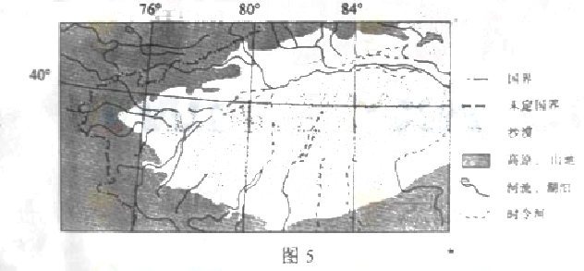
（1）推断并说明这些国营农场的分布规律，分析这些地区种植优质长绒棉的有利条件。（12分）
（2）距消费市场较远却并未影响该区域上品棉销售，请解释原因。（6分）
（3）说明该区域上品棉生产的现实性印度。（6分）
（4）分析该区域过度扩大棉花种植面积对区域环境的影响。（12分）
37．（32分）阅读材料并结合所学知识，完成下列各题。
（注意：在试题卷上作答无效）
材料一
1851年英国举办“万国工业博览会”，有10个国家接受邀请，此为世界博览会的开始，后来逐步发展成为世界性盛会，为了显示国力，英国政府耗用4000多吨铁和400吨玻璃，建造了一座长逾1800英尺、高逾100英尺的“水晶宫”。此次博览会令人瞩目的展品当属引擎、印刷机和纺织机械等产品。在19世纪，原材料、机械、工业制品及雕塑作品成为世博会的主要展品，蒸汽机、混凝土、铝制品、橡胶、缝纫机、印刷机、大车、电动马达等相继成为展会上的新宠。
——摘编自霍勒斯·格里利《水晶宫极其经验》
材料二
第一届伦敦世博会上，中国的展品包括瓷器、屏风、象牙雕刻、珐琅彩铜器、大理石群像等，“荣记湖丝”获得“制造业和手工业”奖牌。1876年费城世博会中国馆展出了丝、茶、瓷器、绸缎、铜器、雕花器和景泰蓝等。1889年巴黎世博会中国馆正中可见“大清国”三字，门口对联有“中国有圣人”、“此乡多宝玉”字样。1893年芝加哥世博会中不干活材内的中国戏院，带有明显西方风格。1904年圣路易斯世博会的中国馆是满族王公住宅的复制品，摆有中华圣母像。“中华圣母”着慈禧太后服饰，保留圣母玛利亚的面貌，圣母左手抱身着中国服饰的耶稣。在1915年巴拿马世博会上，西湖48景相册等获金奖，另有中国绘画作品42件，包括唐朝吴道子、宋朝马远、明朝唐伯虎等人的作品。
——摘编自马敏等编《博览会与近代中国》等
材料三
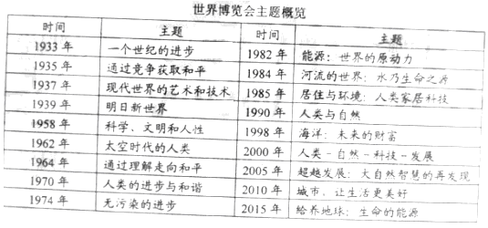（1）根据材料一并结合所学知识，简要说明“万国工业博览会”举办的背景及其意义。（8分）
（2）根据材料一、二并结合所学知识，概括指出世博会上中西展品的特点，并分析中国展品特点形成的原因。（12分）
（3）根据材料和所学知识，指出19世纪和20世纪世博会所体现的社会发展理念的变化，并分析这种变化的原因。（12分）
38.（32分）阅读材料，完成下列各题。（注意：在试卷上作答无效）
改革开放以来，越来越多的农民从土地上转移出来，到城市务工，目前，全国农民
工总数超过2亿，其中进城务工的农民工达1.2亿左右，农民工队推动我国经济社会发展做出了巨大贡献。
材料一
据调查，2004年我国东部沿海地区一些企业出现了“招工难”问题，2009年以来，大范围的“民工荒”再次在这些地区出现，不仅缺工人群有技术工人扩展的普通工人，而且缺工的时间分布由“季节性”、“阶段系”向“常态化”、“全年性”转变，从农民工找不到工作的“民工慌”，到目前企业招工难的“民工慌”，东部沿海地区的劳动力市场经历了一次大的转变。
材料二
在农村外出务工群体中，“80后”、“90后”出生的“新生代农民工”约占60%，他们希望通过进城务工来改变自己的生活，但可观存在的城乡差距让他们遇到许多实际生活问题，一些不平等现象也让他们产生了较大的心里落差。这引起了社会的广泛关注。
党和政府深入贯彻落实科学发展观，坚持以人为本，统筹城乡发展，将解决“三农问题”视为各项工作的重中之重，不断研究新生代农民工面临的新情况新问题。2010年中央一号文件提出要“采取有针对性的措施，着力解决新生代农民问题”。
39.(60分)阅读图文资料，完成下列各题 （注意：在试题卷上作答无效）
20世纪80年代以来 ，考古工作者在广州等地陆续发现了南越王墓等重要历史遗迹，这些发现对研究岭南历史有重要价值。
材料一
秦始皇兼并六国后 ，开凿灵渠 ，攻打百越 ，设置南海 ，桂林，象郡三郡，秦汉之际，中原战乱，秦南海郡龙川县令赵佗举兵兼并三郡，自称南岳武王 ，定居番禹 （今广州市）。于通向内地的各个关口屯兵 ，“绝道聚兵自守”
刘邦称帝后 ，民生凋敝，无力南征，遂封赵佗为南越王 ，“与剖府通使”，命其“和集百越，毋为南边患害”，开通关市 ，南岳国乘机发展，广泛使用铁器，海内外贸易也相当活跃 ，吕后执政，汉朝“禁南越国关市铁器”，赵佗又以财务收买附属于汉朝的闽越等郡部族，势力所及 ，“东西万余里”“以兵威边”赵佗以皇帝自居，“与中国侔（对等）”汉文帝实行休养生息政策，前十对赵佗“自立为帝”的行为予以谴责 ， 赵佗迫于压力，表示 去帝制 继续 为藩臣 ，奉贡职 但在内部 ， “窃如故号居”
汉武帝决心彻底解决南越国问题，要求南越国赵兴入朝，“用汉法，比内诸侯”。南越国相吕嘉等杀汉朝使者及主张“内属”的南越王，王太后，“发兵守要害处”，公元前111年，汉军十万分数路越岭，平定南越并将其分社九郡，实行与内地统一的制度法令。
——据《史记》等
（1）根据材料一结合所学知识，概括指出汉朝对岭南地区政策的变化及其原因。（12分）
（2）根据材料一并结合所学知识，说明西汉平定南越的历史意义。（8分）
材料二
图6示意灵渠位置。
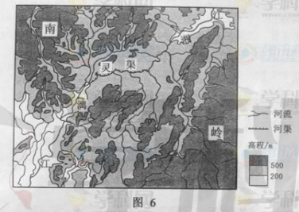
(3)从军事角度指出秦开凿灵渠的主要目的，说明原因。（12分）
（4）说明灵渠的开凿对当时区域间联系的意义。(8分 )
（5）西汉王朝建立之后，立足现实，采取措施，巩固政权，加强中央集权，运用主次矛盾辩证关系原理对此加以分析。(10分 )
材料三
白驹过隙越千年，往事如烟话沧桑，以广州为中心的珠江三角洲地区，经过改革开放30多年的发展，现在已成为拥有超过6000万人口的中国最密集的城市群，年工业生产总值超过7000亿美元的“世界工厂”。
在改革开放的过程中，珠江三角洲的一些地区利用国家赋予的优惠政策，毗邻香港的独特区位优势，低廉的土地成本和内地廉价的劳动力资源，吸引外来的资金、技术和人才，大力发展出口导向型的“三来一补”贸易，逐步在家电、电子信息、玩具、服装等产业领域形成巨大的生产规模，占据叾较大的国际市场份额，创立了快速工业化的经济发展模式，促进了珠江三角洲经济的快速发展，但近年来，对珠三角上述地区经济发展模式的争论逐步增多，尤其在国际金融危机，国内经济结构调整的背景下，越来越多的人开始对这一经济发展模式进行反思。
（6）结合材料和所学经济知识，联系当前实际对该经济发展模式进行简要分析。（10分）

